Введем такой параметр, как угловая плотность заряда ρ
;
Поскольку дуга составляет угол π,
Теперь можно определить заряд выбранного элемента:
И теперь уже ничего не мешает применить закон Кулона:
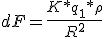
Мы получили выражение для части силы, создаваемой выбранным малым элементом дуги. Правда, сила эта направлена под углом к оси Х. Но это не такая уж проблема, поскольку можно заметить, что если взять одновременно другой элемент дуги (симметрично первому относительно оси "Х"), то сила от него будет направлена так, что проекция этой силы на направление "У" компенсирует соответствующую проекцию от силы, создаваемой первым элементом (на рисунке - синие стрелки). А проекция на ось "Х" будет такой же и таким образом удвоит проекцию от первого элемента.
Вот теперь понятно, что делать дальше: нужно просуммировать проекции на ось "х" от всех элементов дуги, причем достаточно взять только половину дуги, а результат - удвоить. И еще - уже известно направление результирующей силы: оно строго соответствует направлению оси "Х". Дальше - дело техники: определенный интеграл от 0 до π/2 .
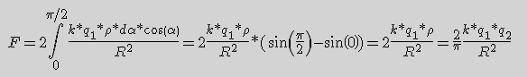
Вот это и будет ответ: величина, которая отличается от силы, действующей между сосредоточенными зарядами, разнесенными на R в вакууме, на коэффициент
.

